

2025-2026

Marius Keltz

Étudiant à l’IUT de Colmar

Alternant au sein de wienerberger du 01/09/2025 au 31/08/2026

Maître de stage : M. Gerd Hauke

Tuteur universitaire : M. Arnauld Albert

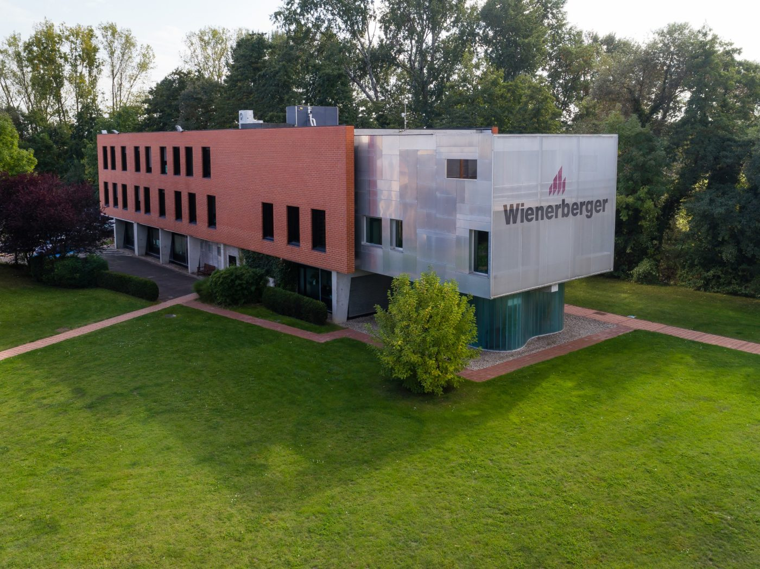

**Rapport d’alternance 3ème année de BUT Réseaux & Télécommunications Option Cybersécurité**

# Remerciements

Tout d’abord, je tenais à remercier M. Gerd Hauke de m'avoir accueilli au sein de wienerberger et pour la confiance qu'il m'a accordée.

Merci également à toute l’équipe Informatique : MM. Abilio Costa, Pierre Acker, Enzo Kihoulou, Rayane Sadek, Victor Campisi et Alvaro Gesualdi, pour leur accueil chaleureux, leur confiance, leur aide précieuse ainsi que le temps qu'ils m'ont consacré.

Et pour finir, j’aimerais également remercier M. Arnauld Albert, qui a été mon professeur référent, pour son suivi et ses conseils, ce qui m’a permis d’effectuer mon alternance dans les meilleures conditions.

# Sommaire

1 Remerciements 1

2 Sommaire 2

3 Liste des figures 3

4 Liste des tableaux 4

5 Introduction 5

6 Présentation de l’entreprise 6

6.1 Entreprise 6

6.2 Représentation des sites 7

6.3 Différents services 8

7 Présentation des missions en entreprise 9

7.1 Migration Windows 11 9

7.1.1 Conséquence 9

7.1.2 Qui est concerné ? 10

7.1.3 Première Image 11

7.1.4 Règles Groupe 11

7.1.5 Leasing Achat 12

7.1.6 Stratégie de remplacement 12

7.1.7 Commande 12

7.1.8 Nouvelle Image 13

7.1.9 Communication 13

7.1.10 Recrutement 13

7.1.11 SCCM 15

7.1.12 Répartition de tâches 16

7.1.13 Post Travaux 17

7.2 Onduleur 18

7.2.1 Recherche des fiches techniques 18

7.2.2 Missions données 19

7.2.3 Mise à jour du fichier Excel et calcul de la charge 19

7.2.4 Mesures prises 20

7.2.5 Messages d'alerte 21

7.2.6 Renouvellement EBM ? 22

7.2.7 Est-Il possible de voir la durée de vie des batteries ? 22

7.2.8 Test Batterie 22

7.2.9 Identification des batteries défectueuses 23

8 Planning de Gantt : 25

9 Conclusion 26

10 Annexes 27

11 Quatrième de Couverture 35

# Liste des figures

Figure 1 : Carte de France wienerberger 7

Figure 2 : Fin de mise à jour Windows 10 9

Figure 3 : Représentation graphique des sites en France 10

Figure 4 : commande de 200 Ordinateurs 14 Pro et 16 Pro 12

Figure 5 : Schéma préparation de postes 14

Figure 6 : Erreur lors de l'installation de Windows 11 via la clef USB de Betchle 15

Figure 7 : Outil SCCM pour faire la mise à jour vers Windows 11 15

Figure 8 : Equipe IT (1) 16

Figure 9 : Equipe IT (2) 16

Figure 10 : Ancien Excel fait par Serkan 18

Figure 11 : Nouveau Excel fait par Rayane et Marius 19

Figure 12 : Répartition de charges 20

Figure 13 : Erreur PABX 21

Figure 14 : Erreur Rack A 21

Figure 15 : Planning de Gantt 25

Figure 16 : Réprésentation DataCenter Figure 17 : Réprésentation support informatique Figure 18 : Réprésentation Connectivité 32

Figure 19 : Organigramme Excel 33

# Liste des tableaux

Tableau 1 : Trie des ordinateurs 11

Tableau 2 : Numéro de séries des onduleurs 24

# Introduction

Je suis actuellement étudiant en troisième année de Bachelor Universitaire et Technologique (BUT) à l’IUT de Colmar. J’ai choisi de conclure mon cursus en alternance au sein de l’entreprise wienerberger, spécialisée dans la fabrication de tuiles et de briques. J’avais déjà effectué mon stage de deuxième année dans celle-ci. Je suis maintenant intégré au sein de l'équipe informatique (IT) basée au siège social d'Achenheim, en occupant le poste de Technicien Réseau.

Au cours de cette année 2025, mes missions ont été centrées sur la maintenance du parc informatique de l'entreprise. Ce projet de la migration globale du parc vers Windows 11 a été fait en collaboration avec toute l’équipe IT. Cette mission nécessite d’être rigoureux et organisé. Celle-ci a commencé par l’installation de systèmes d’exploitation sur les nouveaux ordinateurs portables qu’on recevait, jusqu’au paramétrage des ordinateurs pour les utilisateurs avec leurs logiciels. Nous avons assuré la mise à niveau matérielle des équipements déjà existants (ajout de RAM[1], changement de disque dur SSD[2]). La partie finale sont les post travaux ; nous vérifions que tous les ordinateurs sont bien passés sur Windows 11 grâce à AD Info[3] et le Fichier parc (Excel).

Ce rapport a pour but de voir en détail cette expérience professionnelle. Premièrement, nous débuterons par une présentation détaillée de l'entreprise wienerberger, de son organisation interne et de la structure du service informatique dans lequel j'évolue. Deuxièmement, nous analyserons en profondeur le projet de migration Windows 11, ainsi que les missions quotidiennes de maintenance du parc, en mettant en avant les outils utilisés et les solutions apportées aux difficultés rencontrées. Troisièmement, la dernière partie sera consacrée à un bilan personnel et professionnel. Je ferai en sorte de relier des compétences essentielles du BUT avec ce que j’ai effectué en entreprise. L’objectif sera de voir la différence entre les enseignements théoriques de l’IUT et le monde de l’entreprise.

# Présentation de l’entreprise

## Entreprise

La Groupe wienerberger est l’un des principaux fournisseurs internationaux de solutions de construction et d’infrastructures dont le siège est situé à Vienne en Autriche. En plus de son marché en Europe, wienerberger a une forte implantation sur le marché nord-américain et une briqueterie en Inde.

Fondée à Vienne en 1819 par Alois Miesbach, wienerberger est aujourd’hui le premier briquetier mondial et le premier tuilier européen. En 1995, l’entreprise s’est implantée en France avec l’acquisition du Groupe Sturm, fabricant de briques de structure. Depuis, la branche française englobe à présent quelques marques :

* Aléonard, marque de tuiles artisanales
* Argemax, marque de panneaux de façade en céramique
* Argeton, marque de bardage en terre cuite
* Koramic, marque de tuiles en terre cuite
* Porotherm, marque de briques de structure
* Terca, marque de briques de parement
* Terreal, marque de tuiles, briques, solaire
* Verra

Présent dans 27 pays, avec plus de 200 usines employant plus de 19 000 personnes à travers le monde, dont environ 2000 employés sur 25 sites en France. Le Groupe a réalisé un chiffre d’affaires d’environ 4,2 milliards d’euros et un EBITDA[4] opérationnel de 811 millions d'euros en 2023.

En combinant ses forces avec celles de Terreal, wienerberger vient renforcer sa position de leader et d’expert européen sur le marché des toitures en pente grâce à une gamme complète de solutions durables pour l’enveloppe du bâtiment. Au total, ce sont 28 sites de production et 1500 salariés qui rejoignent les équipes de wienerberger.

## **Représentation des sites**

Achenheim est divisé en deux parties, il y a une partie usine et un autre siège social. Le service IT est au siège social. Le siège social se trouve au 8 rue du Canal à Achenheim 67204.

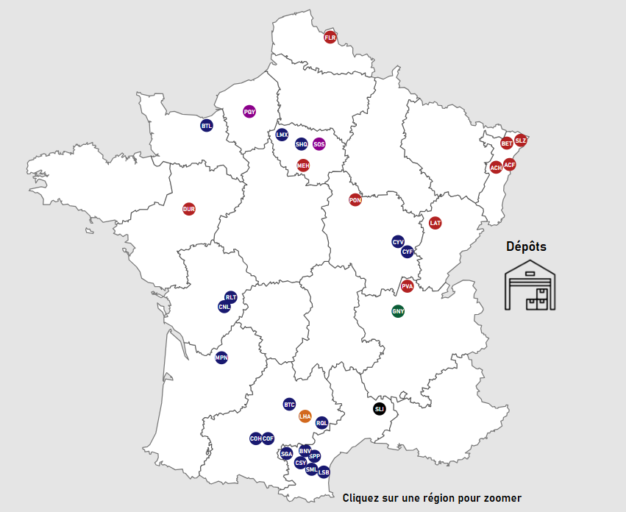

Figure : Carte de France wienerberger

Nous pouvons distinguer les différents sites en fonction de leurs couleurs : ainsi les sites en rouge sont ceux qui viennent de wienerberger, les bleus sont ceux de Terreal, en noir Preflex et en rose GSIE.

## Différents services

Le site de Achenheim est à la fois composé du siège social français du Groupe wienerbeger ainsi qu’une usine de production de brique. En totalité le site de Achenheim compte 160 salariés répartis dans différents services nommés ici :

* Directions
* Marketing
* Achats
* Bureaux d’études
* Qualité
* Logistique
* Informatique
* Comptabilité
* Contrôle de gestion
* Commerce
* Administration des ventes
* Développement de produit
* Juridique
* Ressources humaines

Le service IT Central français est centralisé au siège social d’Achenheim et il est composé de :

* Gerd HAUKE : Responsable IT
* Abilio COSTA : Responsable connectivité
* Enzo KIHOULOU : Technicien connectivité
* Pierre ACKER : Life cycle Manager
* Alvaro GESUALDI : Assistant IT
* Rayane SADEK : Alternant
* Marius KELTZ : Alternant

Les missions de ce service IT sont :

* La gestion des contrats pour la maintenance hardware, softwares et réseaux
* L’administration et l’exploitation de l’infrastructure des sites
* L’achat des ressources informatiques et la gestion des accès utilisateurs
* La fiabilisation, l’optimisation, la sécurisation et les disponibilités des systèmes d’informations
* La gestion des projets d’évolution du parc matériel et logiciel
* La conformité et l’homogénéité avec les préconisations nationales et internationales
* Mise en place et suivi des procédures informatiques (installation, sécurité…)

# Présentation des missions en entreprise

Pour pouvoir vous expliquer le déroulement de mes missions durant mon alternance, je vais vous parler de mon projet principal que j’ai effectué durant mon 1er mois d’alternance du 20 octobre au 22 novembre 2025. Puis par la suite, nous allons voir quelques autres projets et missions que j’ai effectués en parallèle.

## Migration Windows 11

Ma mission principale au sein du Groupe wienerberger a été la migration des postes utilisateurs vers Windows 11. Le but étant de passer tous les postes actuellement en production sous Windows 10 vers Windows 11. Cela englobe tous les sites de France où nous avons dû remplacer et mettre à niveaux de nombreux ordinateurs. La raison de ce choix est la conséquence de la date de fin de mise à jour de sécurité sur Windows 10, annoncée par Microsoft, le 14 octobre 2025. En effet, cette annonce signifie qu’il n’y aura plus de mises à jour logicielles, d'assistance technique ou de correctifs de sécurité pour Windows 10.

Figure : Fin de mise à jour Windows 10

### Conséquence

La problématique de cette annonce par Microsoft est qu’à cette période wienerberger était encore en plein rachat de Terreal. Par conséquent, la disponibilité des ressources pour gérer cette migration n’était pas optimale et cela a donc entrainé un retard considérable. En effet, tout le service informatique France était occupé à l’intégration de Terreal dans le réseau de wienerberger et dans le domaine[5] Einstein[6]. Seulement, cette fusion d’entreprises a duré longtemps car celles-ci fonctionnaient de manières totalement différentes. Il y a eu de nombreuses discussions Groupe pour savoir comment faire en sorte que tout soit homogène et fonctionnel. A l’heure d’aujourd’hui, l’intégration a énormément avancé mais elle n’est toujours pas aboutie. Cela explique pourquoi le Groupe a décidé de se focaliser sur cette intégration plutôt que d’investir son énergie dans un changement de flotte d’ordinateurs en France.

De plus l’annonce de Microsoft signifie qu’ils arrêtent les mises à jour de sécurité sur Windows 10. Cela se traduit par le fait que si un utilisateur exploite encore Windows 10 et qu’il est connecté sur le réseau de wienerberger ça peut engendrer une faille de sécurité. Ce qui est préoccupant : ceci peut-être une faille de sécurité mondiale, même si le réseau de wienerberger est protégé contre toute attaque. Il n’y a pas de risque 0. A l’heure actuelle, il y a des entreprises qui utilisent encore des ordinateurs sous Windows XP, Windows 7 ou autres, car il y a des applications qui nécessitent certains systèmes d’exploitation spécifiques. Cependant, pour l’instant, elles n’ont connu aucun piratage. Chaque entreprise sait qu’il y a potentiellement des failles de sécurité, mais ils sont conscients de celles-ci et savent comment les contrer.

### Qui est concerné ?

Les personnes concernées par cette migration sont tous les utilisateurs de wienerberger France et de Terreal. Cette flotte équivaut à environ 1500 ordinateurs sur Windows 10 qui faut passer sur Windows 11. Actuellement, en France il n’y a aucune machine qui fonctionne sous Windows 11. Il faut donc réfléchir à un plan d’action pour que cette migration se déroule correctement et le plus rapidement possible.

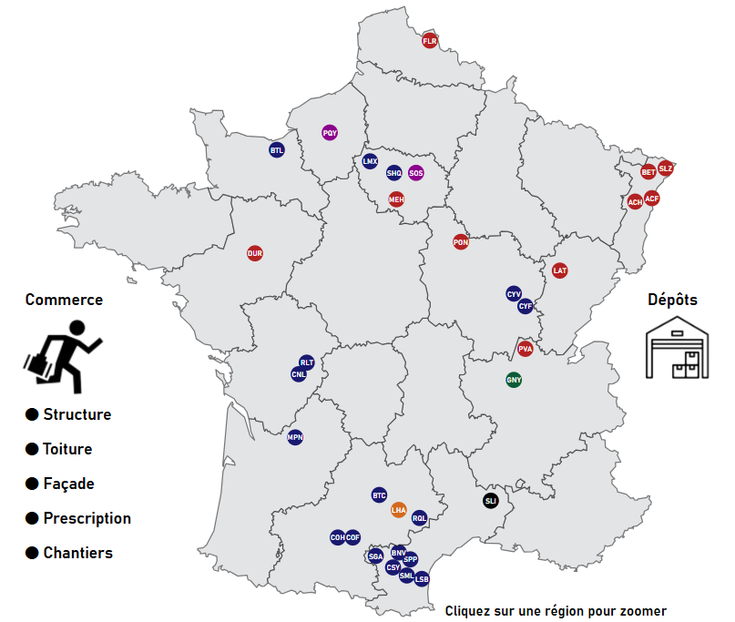

Figure : Représentation graphique des sites en France

### Première Image

Une première image système [7]Groupe Windows 11 (24H2) a été créée en juin 2025 compatible avec tous les ordinateurs qui étaient utilisés, avec les drivers et logiciels. Seulement avec cette première image, nous avons eu pas mal de problèmes avec des drivers manquants, des logiciels non inclus, et surtout l’image de Windows qui était en anglais.

### Règles Groupe

Le Groupe wienerberger s’est mis d’accord sur une liste Groupe qui donne une idée sur les ordinateurs obsolètes et ceux encore utilisables. Certains ne pourront pas supporter la mise à niveau. Le parc informatique est équipé d’ordinateurs avec un cycle de vie de 4 ans. Sachant cela, ils ont décidé que tous les postes devront avoir 32Go de RAM et 512Go de stockage ce qui permet d’avoir des ordinateurs suffisamment puissants pour supporter Windows 11. En effet, c’est un système d’exploitation très gourmand en RAM et en stockage. De plus, le Groupe a décidé l’utilisation de logiciels spécifiques communs. Ainsi, tous les utilisateurs exploiteront les mêmes outils ce qui permettrait d’avoir une production homogène.

|  |  |
| --- | --- |
| **Modèles Obsolètes** | **Modèles Mettre à niveaux** |
| Dell Latitude 5420 | Dell Latitude 3520 |
| Dell Latitude 5500 | Dell Latitude 5510 |
| Dell Latitude 5590 | Dell Latitude 5520 |
| Dell Latitude 7212 | Dell Latitude 5530 |
| Dell Latitude 7390 2in1 | Dell Latitude 5550 |
| Dell Latitude 7390 Touch | Dell Latitude 7220 |
| Dell Latitude 7400 2in1 | Dell Latitude 7230 |
| Dell Latitude E5570 | Dell Latitude 7310 |
| Dell Optiplex 3630 | Dell Latitude 7420 |
|  | Dell Latitude 7440 |
|  | Dell Latitude 7450 |

Tableau : Trie des ordinateurs

### Leasing Achat

A l’époque, l’entreprise wienerberger était plus petite et mettait à jour son parc informatique en rachetant des ordinateurs à chaque fois. Seulement maintenant, elle a racheté Terreal. Du coup, elle a un parc informatique beaucoup plus grand, elle a donc décidé de passer en leasing[8]. En effet, ça reviendrait plus cher d’acheter des neufs. Il est important de noter que wienerberger est en contrat avec Bechtle (une entreprise autrichienne qui lui fournit de l’équipement informatique). Or celle-ci a un contrat direct avec Dell. Dans le catalogue de Bechtle, le Groupe wienerberger a choisi les modèles 13 Pro, 14 Pro et 16 Pro de chez Dell en leasing pour une durée de 4 ans.

### Stratégie de remplacement

Une fois le choix des nouveaux ordinateurs fait, il a fallu déterminer la quantité de PC à « remplacer » et à « upgrader ». Pour savoir cela, il a fallu compter le nombre d’ordinateurs neufs à acheter ainsi que le nombre de disques durs et de RAMs à acquérir pour les upgrader. D’après le service IT de France, il y a environ 300 à « upgrader » et environ 200 à « remplacer ». Gerd Hauke a commandé 150 disques durs de 512 Go ainsi que 16Go de RAM pour pouvoir « upgrader » les ordinateurs.

### Commande

Le manque de temps a obligé le Groupe IT France à demander une dérogation à Bechtle pour pouvoir commander directement chez Dell. En effet, la date de livraison prenait trop de temps avec Bechtle : il aurait fallu attendre 5 à 6 semaines pour que ça arrive en France. Alors qu’en traitant directement Dell, la livraison était possible sous 2 à 3 semaines. Gerd Hauke a commandé les ordinateurs chez Dell mi-août et ils sont arrivés début septembre.

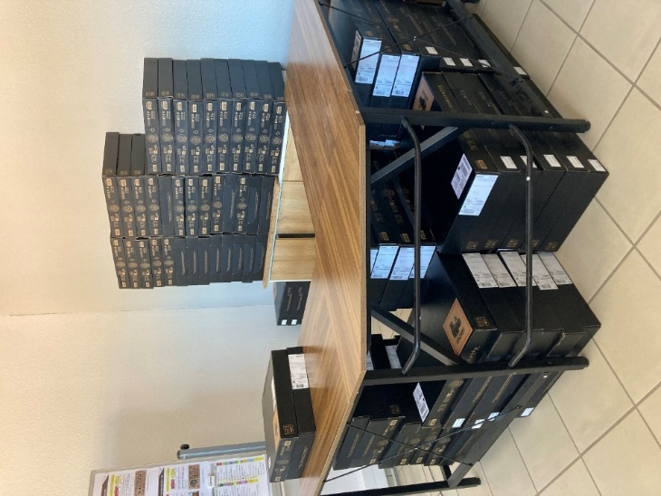

Figure : commande de 200 Ordinateurs 14 Pro et 16 Pro

### Nouvelle Image

Depuis l’achat de nouveaux ordinateurs, il a fallu refaire une nouvelle image Windows 11 pour régler les problèmes de la première image mais aussi pour ajouter les drivers des nouveaux ordinateurs.

### Communication

Le service IT a contacté tous les utilisateurs pour qu’ils vérifient que leurs données sont bien synchronisées sur le cloud OneDrive de Microsoft. Cela a permis, lors du changement d’un ordinateur, que l’utilisateur retrouve tous ses fichiers sans qu’il ait besoin de son ancienne machine.

Avant chaque installation, Gerd Hauke a de nouveau envoyé un mail aux utilisateurs pour les informer que nous allons changer leurs machines et qu’ils seraient contactés dans la semaine afin de connaitre leur mot de passe. Dans la semaine suivant ce mail, nous avons appelé chaque utilisateur pour lui demander son mot de passe et savoir quelles étaient les applications spécifiques avec lesquelles ils avaient l’habitude de travailler afin de les installer sur le nouveau pc.

### Recrutement

L’équipe Informatique de wienerberger a commencé la préparation dès qu’elle a reçu les nouveaux ordinateurs c’est-à-dire en septembre. Seulement Rayane et moi n’étions pas en entreprise à ce moment-là. Nous étions en formation à l’IUT de Colmar. En voyant la date de fin de mise à jour de sécurité de Windows se rapprocher, Gerd Hauke a décidé de recruter deux intérimaires : Victor Campisi (un ancien alternant de wienerberger) et Alvaro Gesualdi pour pouvoir préparer les ordinateurs et commencer la migration. Quand je suis venu en octobre, ils m’ont expliqué les différentes procédures qu’ils avaient mises en place pour que la migration soit plus rapide afin que je puisse travailler avec eux.

Nous avons dû faire ça en deux étapes nécessitant de respecter les 2 procédures développées ci -dessous :

La première étape concerne les ordinateurs à « upgrader ». Nous avons installé l’image Groupe sur un ordinateur, puis nous l’avons configurée avec les paramètres Windows, les logiciels Groupe et les drivers. Ensuite, nous avons utilisé l’outil Sysprep[9], un outil Windows, qui permet de dupliquer le système sur lequel nous avons enlevé toutes les spécifications Windows de bases. Cela a donné un Windows 11 wienerberger vierge. Enfin, nous avons dupliqué cette image à l’aide de l’outil Macrium[10] sur tous les nouveaux disques durs achetés. La manipulation de clonage de disque dur en masse de l’image vierge du Windows wienerberger a permis de préparer les ordinateurs beaucoup plus facilement. Car, nous prenions un ordinateur identique à l’utilisateur, nous y installions le nouveau disque dur avec le clonage Macrium fait, et nous démarrions l’ordinateur puis lors de son démarrage faisait des mises à jour périphériques et Windows. Une fois les machines avec Windows 11 installées, nous les mettions dans le domaine, puis nous les avons préparées pour l’utilisateur avec leur compte Einstein. Au préalable, nous avions récupéré les différents logins des utilisateurs concernés. Ainsi on a pu passer directement à la procédure d’installation utilisateur. Sur cette procédure, il y avait différents paramètres à modifier qui avaient été définis par le Groupe sur Teams, Outlook, Windows, OneDrive, SAP[11], Adobe Reader.

La deuxième étape était pour les nouveaux ordinateurs. On a dû faire l’installation de Windows 11 à l’aide de clef USB créée par Bechtle avec le Windows 11 wienerberger. Ensuite, nous avons renommé la machine et nous l’avons ajoutée à la bonne unité d’organisation (OU[12]) dans l’AD[13] soit dans l’OU 1411 qui représente celui de la France. Par la suite, il fallait redémarrer la machine pour qu’il remonte tout seul dans le domaine. Une fois la machine dans le domaine, nous nous sommes connectés avec un compte Administration et lancé le logiciel Dell Command Update qui permet de faire la mise à jour des derniers drivers. Enfin, il a fallu lancer un script qui installe tous les logiciels tels que Citrix[14], ITunes, Word, Excel, … nécessaires aux utilisateurs wienerberger. Ils ont vérifié que la connexion au VPN Barracuda[15] de wienerberger se fait automatiquement et que le partage de connexion via USB depuis son iPhone fonctionne correctement sur la machine.

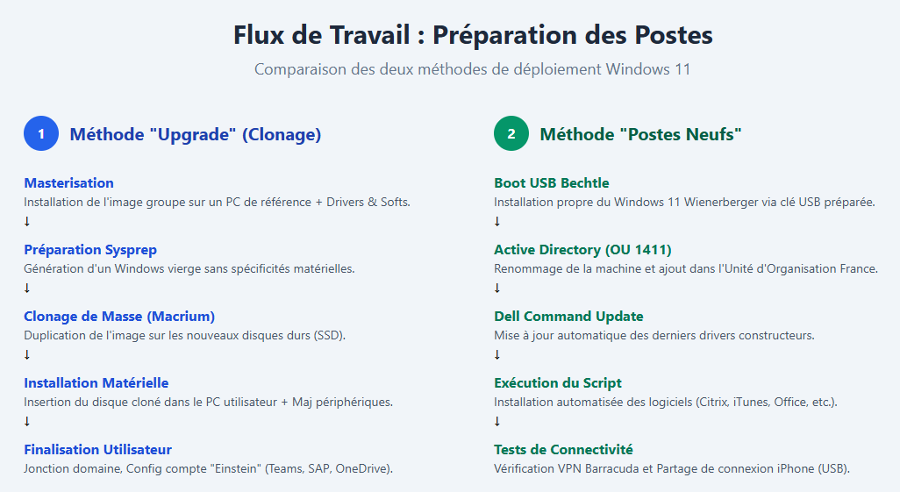

Figure : Schéma préparation de postes

Lors de l’installation de Windows 11, il pouvait y avoir des erreurs qui arrêtaient l’installation puis l’ordinateur redémarrait en boucle. Chaque fois, il fallait relancer l’installation et avoir de la chance que l’erreur ne se reproduise plus.

Figure : Erreur lors de l'installation de Windows 11 via la clef USB de Betchle

### SCCM

Dans l’entreprise wienerberger, il y a un grand nombre de commerciaux, seulement ils sont constamment en déplacement. Donc pour gagner du temps, nous avons passé leurs machines sous Windows 11 grâce à la publication de la version Windows 11 24H2 sur le serveur SCCM[16] par le service informatique de Vienne. Pour ce faire, nous avons contacté chaque commercial par téléphone, teams ou par mail pour qu’ils effectuent la mise à jour. Nous avons eu quelques récalcitrants car ils n’avaient pas suffisamment de stockage sur leur machine ou des mises à jour Windows 10 qui se faisaient en arrière-plan. Nous avons dû quelque fois prendre la main sur leurs machines pour voir avec eux et leur libérer de l’espace disque. Nous avons réussi à faire environ 70 migrations vers Windows 11 en 1 semaine, ce qui nous a pris énormément de temps.

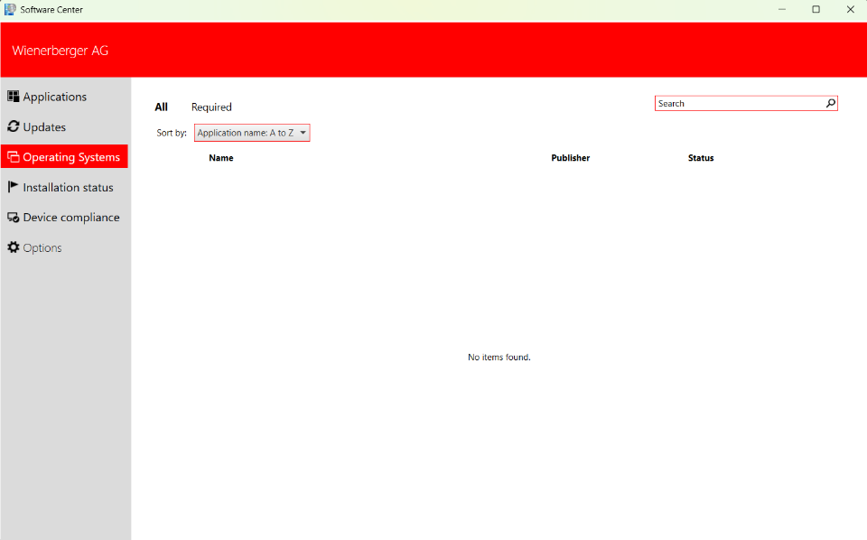

Figure : Outil SCCM pour faire la mise à jour vers Windows 11

### Répartition de tâches

L’équipe IT a effectué ce projet en se répartissant les tâches entre chaque membre, ainsi que l’étape de la procédure à effectuer dans le cadre du plan de migration. Nous avons effectué cette migration site par site, de façon très ordonnée. Gerd Hauke, Alvaro Gesualdi et Victor Campisi sont partis à Lantenne et Pont-de-Vaux pour remplacer des ordinateurs du 12/11 au 14/11. Abillio Costa est parti du 17/11 au 21/11 à Marolles, Pontigny et Durtal pour remplacer des ordinateurs. Ils ont distribué les nouvelles machines aux utilisateurs avec des fiches de remise et récupéré les anciens.



Figure : Equipe IT (1)

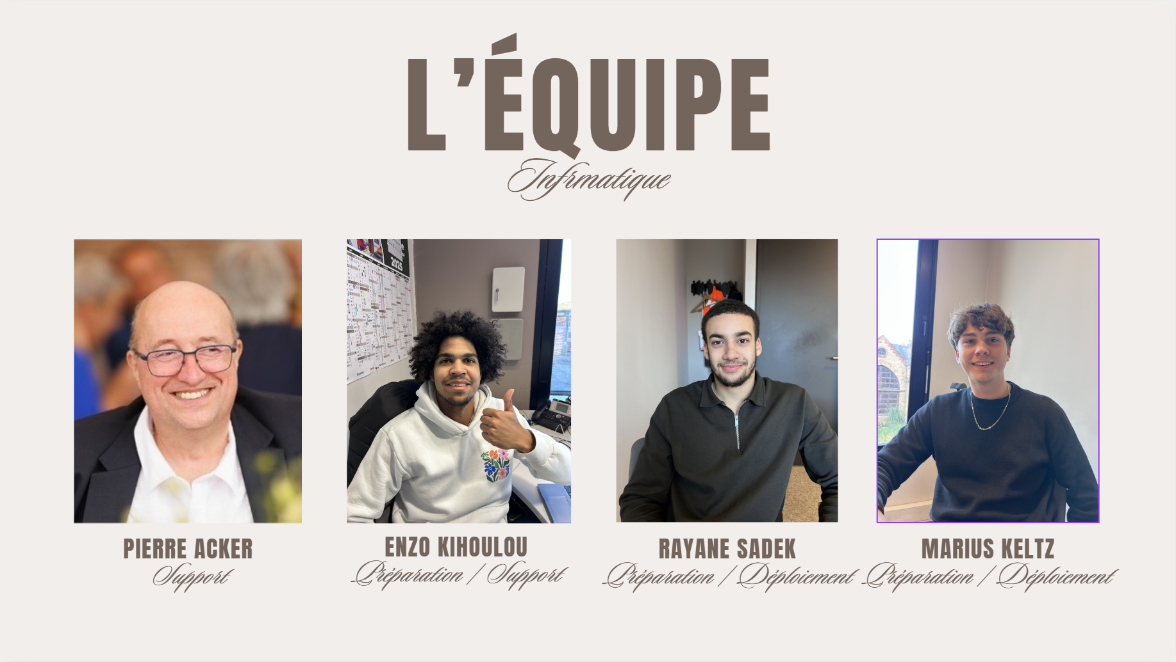

Figure : Equipe IT (2)

### Post Travaux

Nous avons dû suivre ce que nous faisions pour organiser l’avancée du projet le matériel à stocker. Pour cela, on a fait du post-travaux après chaque changement d’ordinateur. Nous retirions l’ancien de l’Active Directory et du fichier parc, ou du moins nous les mettions en stock. Puis, nous l’assignions à aucun utilisateur. Enfin, nous avons sauvegardé les clefs BitLocker[17] de tous les nouveaux ordinateurs installés, et récupéré tous les anciens disques durs.

Pour suivre l’avancement de ce projet, nous avons utilisé un fichier Excel que nous appelions le fichier parc. Dans celui-ci sont répertoriés tous les ordinateurs de wienerberger qui récupèrent ces informations à partir de l’Active Directory grâce à AD info.

.

## Onduleur

Nous avons été chargés de la maintenance des onduleurs installés par Gerd Hauke et l’alternant Serkan Aslan. Ils ont installé 5 onduleurs et 14 EBM [18](module de batteries d'extension) qui sont répartis sur différents racks.

**

Figure : Ancien Excel fait par Serkan

* Chaque onduleur est relié entre deux et quatre EBM en série, ce qui permet d'assurer une redondance pour les équipements alimentés par ces onduleurs.
* Le rack A est particulièrement important, car il est relié à trois onduleurs. Cela permet d’assurer une sécurité optimale, étant donné qu'il contient des serveurs demandant de nombreuses ressources pour fonctionner.

Le but de cette configuration est que chaque serveur soit relié à au moins deux onduleurs, mais pas forcément les mêmes. Cela permet aux onduleurs de fonctionner par paire (par exemple : AB, BC, et CA). Chaque onduleur est connecté à un circuit électrique distinct, ce qui assure la continuité de l’alimentation en cas de coupure de courant.

Cette répartition garantit à la fois la redondance et une meilleure gestion des charges.

### Recherche des fiches techniques

Afin de connaître la consommation électrique de chaque équipement, nous avons dû consulter les modes d'emploi des différents appareils installés sur les racks (serveurs, switchs, firewall, etc.). Ces modes d'emploi nous ont également permis de mieux comprendre le fonctionnement des onduleurs, y compris l'utilisation de leurs menus et de leurs fonctionnalités.

### Missions données

Lors de sa vérification matinale des onduleurs, Pierre ACKER a constaté que deux onduleurs émettaient des bips d’alerte et il en a informé Gerd HAUKE. Ce dernier nous a confiés la mission suivante :

* Vérifier l'état de chaque onduleur.
* Identifier les batteries défectueuses.
* Rééquilibrer les charges, car l'infrastructure actuelle est suréquipée : la majorité des serveurs étant désormais migrée vers le cloud à Vienne.

Gerd HAUKE nous a demandé de retirer les deux batteries défaillantes et de regrouper les deux autres dans un seul EBM fonctionnel.

### Mise à jour du fichier Excel et calcul de la charge

Pour cela, nous avons effectué une étude théorique sur la répartition de la puissance pour chaque onduleur, en fonction des équipements qui lui sont connectés. Les résultats montrent que le rack A présente une mauvaise répartition de la charge.

Figure : Nouveau Excel fait par Rayane et Marius

### Mesures prises

**1. Répartition des charges :**

Selon le tableau mis à jour, nous constatons que :

* L’onduleur A est utilisé à **29%**.
* L’onduleur B est utilisé à **20%**.
* L’onduleur C est utilisé à **51%**.

Pour corriger ce déséquilibre, nous proposons de connecter le serveur **ACHSV023 et ACHSW20** à l’onduleur A et B et de remplacer son raccordement actuel à l’onduleur A et C.

**2. Résultats de l’équilibrage :**

Selon le tableau mis à jour, nous constatons que :

* L’onduleur A est utilisé à **30%**.
* L’onduleur B est utilisé à **35%.**
* L’onduleur C est utilisé à **35%.**

En ce qui concerne le rack A (Serveur) pas de problème : nous pouvons librement débrancher un onduleur étant donné qu’il y en a 2 autres pour prendre le relais.

Seulement côté onduleur PABX[19], cela a un impact plus important car le PABX est branché dessus. Si nous le débranchions, la téléphonie serait coupée. Nous envisageons peut-être la possibilité de le faire à chaud ou le faire à un horaire qui n’impacterait pas le personnel.

Figure : Répartition de charges

**3. Sacrifier un EBM du rack PABX :**

* Le rack PABX consomme très peu d’électricité par rapport au rack A. Nous suggérons donc de sacrifier un EBM du rack PABX pour libérer des ressources, afin de préserver celui du rack A qui alimente des serveurs plus importants.

### Messages d'alerte

Lors de notre intervention, plusieurs messages d’alerte ont été relevés sur deux racks : le **rack PABX** et le **rack A**.

Figure : Erreur PABX

* **Durée restante de la batterie** : 1 mois
* **Durée de vie des batteries** : 48 mois
* Alerte persistante

Figure : Erreur Rack A

* Fin de vie des batterie  
  **Durée restante de la batterie** : 48 mois
* **Durée de vie des batteries** : 48 mois
* Alerte non persistante

### Renouvellement EBM ?

Le rack PABX consomme très peu d’électricité par rapport au rack A. Nous suggèrons donc de sacrifier un EBM du rack PABX pour libérer des ressources, afin de préserver celui du rack A qui alimente des serveurs plus importants.

### Est-Il possible de voir la durée de vie des batteries ?

Le problème étant que tous les onduleurs et EBM ont été achetés en même temps. La question est la suivante : s’ils ont été mis en place à la même date, est-ce qu’ils vont lâcher en même temps ? Pour répondre à cette question, nous allons devoir regarder dans le mode d’emploi de l’UPS[20]. Après consultation, nous voyons que c’est impossible de voir l’état de santé d’une batterie en pourcentage comme sur un téléphone. Mais que nous pouvons avoir des indicateurs de date et en effectuer des tests de batterie. Il existe aussi des cartes réseaux sur l’onduleur pour pouvoir y accéder à partir d’une page web. Cela permet de voir deux informations : les derniers tests de batterie et une date de prévision d’un prochain changement de batterie. Seulement ces onduleurs ne sont pas équipés de cartes réseaux, donc nous ne pouvons pas y accéder à partir du réseau.

Il existe aussi un logiciel disponible sur le site officiel de EATON, il se nomme IPM (Intelligent Power Management) qui permet de manager et gérer des onduleurs ainsi qu’une carte réseau Eaton Network-M2. Il permet d’avoir un accès à l’onduleur.

### Test Batterie

Sur les onduleurs, nous pouvons effectuer des tests de batterie, mais pour cela il faut que l’onduleur soit au minimum utilisé à plus de 10%. Nous avons effectué les tests sur les onduleurs B, C et l’onduleur du rack réseau mais nous ne parvenons pas à effectuer de test sur l’onduleur A et l’onduleur du rack PABX. En effet, ceux-ci ont une utilisation inférieure à 10%. Nous avons trouvé la solution suivante : brancher un radiateur électrique qui consomme 1000W ce qui a permis d’effectuer le test batterie. Malgré les erreurs présentes, les tests batterie n’ont rien révélé. L’écran de l’onduleur affiche **Test Passed OK**.

### Identification des batteries défectueuses

Afin de déterminer rapidement quelle batterie est défectueuse, voici la procédure à suivre pour le rack PABX :

1. **Étape 1 : Identification de l’UPS concerné**  
    Identifier l’UPS affichant le message d’alerte.
2. **Étape 2 : Test des EBM**  
    Débrancher les EBM un par un, en vérifiant à chaque déconnexion si le message d’alerte persiste, si le message disparaît après la déconnexion d’un EBM, cela signifie que cet EBM contient la ou les batteries défectueuses.
3. **Étape 3 : Vérification des batteries**  
    Sortir les deux batteries de l’EBM identifié.
4. **Étape 4 : Mesures électriques**  
    À l’aide d’un multimètre, mesurer la tension et l’ampérage de chaque batterie.
5. **Étape 5 : Identification de la batterie défectueuse**  
    Si la tension ou l’ampérage d’une batterie est inférieur aux valeurs nominales, cette batterie est considérée comme défectueuse.

#### Premier Test

Tout d’abord, nous avons effectué un premier test sur le rack PABX en débranchant les deux 2 EBM pour faire en sorte que ça tourne seulement sur l’onduleur. Le message était toujours affiché. Par la suite, nous avons effectué un test batterie, celui-ci était bon. Par conséquent, nous en avons déduit que l’UPS a une batterie défectueuse.

#### Deuxième Test

Une fois que nous avons ouvert l’UPS et les EBM, nous avons constaté que l’UPS contient une seule batterie, tandis que l’EBM est composé de deux batteries. Cela ne correspondait pas à ce que nous pensions initialement. Alors, nous avons voulu récupérer une batterie d’un EBM pour l’installer dans l’onduleur, mais cela n’est pas possible.

Par la suite, nous avons vérifié les numéros de série des onduleurs et constaté qu’ils n’ont pas tous été achetés en même temps.

Grâce au tableau suivant, nous pouvons voir que l’onduleur A et l’onduleur PABX ont été fabriqués dans la même série, car leurs numéros de série commencent de la même manière. En sachant cela, nous comprenons pourquoi nous avons une alerte sur les deux onduleurs, les deux arrivent à un cycle de vie de 4 ans et le constructeur envoi une alerte pour informer qu’il faut remplacer les batteries.

|  |  |
| --- | --- |
| **Onduleur** | **Numéro de série** |
| A | GF24M29020 |
| B | GF24N33116 |
| C | GF24N33115 |
| Réseaux | GF24N33120 |
| PABX | GF24M29024 |

Tableau : Numéro de séries des onduleurs

# Planning de Gantt :

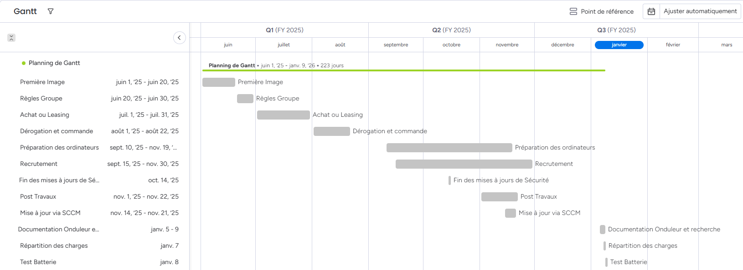

Figure : Planning de Gantt

# Conclusion

Mon activité a été principalement rythmée par deux projets d'envergure. Le premier, est le plus significatif, a été la migration globale du parc informatique vers Windows 11. C’est la première fois que je participais à une migration d’une telle ampleur. Si j'avais déjà eu l'occasion d'installer des postes sous Windows 10 dans un cadre personnel ou lors d'expériences passées, ce projet était bien plus ambitieux. J'ai pu constater la différence majeure entre l'aspect personnel et professionnel : dans une structure comme wienerberger, tous les processus doivent être réfléchis et rien ne doit être laissé au hasard afin de respecter les normes strictes mises en place par le Groupe.

Parallèlement, j'ai été chargé de la maintenance critique des infrastructures énergétiques (onduleurs UPS). Cette mission m'a permis d'analyser la redondance électrique des racks serveurs, d'identifier des batteries défectueuses et de proposer un rééquilibrage des charges pour optimiser la haute disponibilité de notre infrastructure au siège d'Achenheim.

D'un point de vue technique, cette immersion a été d'une grande richesse et m'a permis de développer des compétences solides en réseau, en communication et en gestion de projet. Le lien avec ma formation à l'IUT a été omniprésent :

* Active Directory (AD) **:** J'avais abordé cet outil de manière théorique à l'IUT dans la ressource **R3.01 Administration système**. Grâce à l'alternance, j'ai pu comprendre en détail comment il est mis en place sur le terrain. J'ai intensément utilisé l'AD pour intégrer des ordinateurs au domaine, les modifier ou effectuer des recherches d'utilisateurs par site.
* Scripting **:** La manipulation et la création de scripts, étudiées dans la ressource **R1.02 Initiation au développement**, ont trouvé une application concrète. J'ai pu développer mes compétences en passant de la théorie à la pratique lors de l'automatisation de l'installation des logiciels utilisateurs.

Les travaux effectués ouvrent des pistes d'amélioration. Pour la migration Windows 11, je ne vois pas forcément d’amélioration possible. Concernant les onduleurs, l'installation de cartes de gestion réseau (Network-M2) permettrait une supervision proactive à distance, évitant les tests manuels.

Enfin, cette alternance confirme mon projet professionnel. Ayant choisi l'option Cybersécurité, l'observation des vulnérabilités liées à l'obsolescence des systèmes a renforcé mon envie de me spécialiser dans la protection des infrastructures. J'envisage de poursuivre mes études vers un Master ou une école d'ingénieur pour devenir expert en sécurité des réseaux.

# Annexes

Tables de matières annexes :

1.1 Glossaire 28

1.2 Organigramme 32

1.3 Sources 34

2 Résumé du Rapport d'Alternance 35

3 Mots-clés 35

* 1. Glossaire

|  |  |
| --- | --- |
| Termes | Définition |
| AD | Active Directory est un service d'annuaire développé par Microsoft qui stocke des informations sur les objets d'un réseau et met ces informations à la disposition des utilisateurs et des administrateurs. |
| AD Info | Outil permettant d'extraire et de visualiser des informations détaillées depuis l'Active Directory sous forme de rapports ou de fichiers exploitables (Excel). |
| Barracuda | Barracuda SSL VPN est une solution informatique intégrée qui permet un accès à distance sécurisé et sans client aux ressources du réseau interne et à partir de n'importe quel navigateur. |
| BitLocker | BitLocker est un programme de cryptage de disque intégré à certaines éditions de Windows. Il permet de protéger vos données en chiffrant l'intégralité du disque dur. |
| Citrix | Citrix Workspace est un service qui fournit un accès sécurisé aux applications et bureaux virtuels ainsi qu'aux applications Web et SaaS à partir d'un navigateur Web ou d'une application Citrix Workspace. |
| Domaine | Un nom de domaine, en informatique, est un identifiant de domaine internet. Relevant du DNS (Domain Name System), le domaine est un ensemble d'ordinateurs reliés entre eux via l'internet, comportant une caractéristique commune. |
| Einstein | Nom du domaine réseau spécifique au Groupe wienerberger permettant d'unifier la gestion des ressources informatiques à l'échelle internationale. |
| EBM | Toutes les batteries externes qui ne sont pas intégrées à l'onduleur sont appelées modules de batteries externes (EBM) ou packs de batteries. |
| EBITDA | L'EBITDA est un indicateur financier américain qui signifie “Earnings Before Interest, Taxes, Depreciation, and Amortization”, mesurant la rentabilité d'une entreprise avant intérêts, impôts et amortissements. |
| Image Système | Copie exacte d'un système d'exploitation incluant les réglages, les pilotes et les logiciels, prête à être déployée sur plusieurs ordinateurs. |
| Leasing | Mode de financement (location avec option d'achat) permettant à l'entreprise de renouveler son parc informatique sans acheter le matériel directement. |
| Macrium / Macrium Reflect | Macrium Reflect est un logiciel permettant de sauvegarder un disque ou une partition. Macrium Reflect va vous permettre de créer des images disques que vous pourrez consulter et/ou restaurer en cas de besoin. |
| UPS | Un onduleur UPS (Uninterruptible Power Supply) ou ASI (Alimentation Sans Interruption), est un dispositif dont la fonction principale est d'assurer une alimentation électrique continue et stable aux appareils électriques et électroniques. |
| OU | Une unité organisationnelle représente l'élément de base d'une organisation. Une organisation peut posséder des structures hiérarchiques différentes correspondant à différentes classifications. Par exemple, certaines organisations sont structurées en fonction d'une classification géographique. |
| PABX | PABX est l'acronyme de Private Automatic Branch EXchange, ce qui correspond à un Commutateur téléphonique privé utilisé dans les entreprises. |
| RAM | Mémoire vive d'un ordinateur permettant de stocker temporairement les données nécessaires au fonctionnement des logiciels. |
| SAP | Logiciel de gestion intégré (ERP) utilisé par wienerberger pour gérer l'ensemble des processus métier (production, logistique, comptabilité). |
| SCCM | SCCM est un outil de gestion de logiciels développé par Microsoft qui vous permet d'automatiser le déploiement, la gestion et la surveillance des appareils dans votre organisation. |
| SSD | Les SSD (Solid State Drive) sont une technologie de stockage pour ordinateur récente. Ils utilisent de la mémoire flash pour lire et écrire numériquement les données. Étant donné qu'ils n'ont pas à rechercher mécaniquement les données, les SSD offrent des temps de démarrage et de chargement quasi instantanés. |
| Sysprep | Sysprep est l'utilitaire Microsoft de préparation du système en vue du déploiement du système d'exploitation Windows (Windows 8 et autres). |

* 1. Organigramme

Le représentant du Data Center est Amaury Jonot. Celui de la partie support informatique est Renaud Allard-Theurier et le représentant de la connectivité est Abilio Costa. Chaque représentant gère son équipe qui est elle-même gérée par Denis Delhelle et Gerd Hauke.

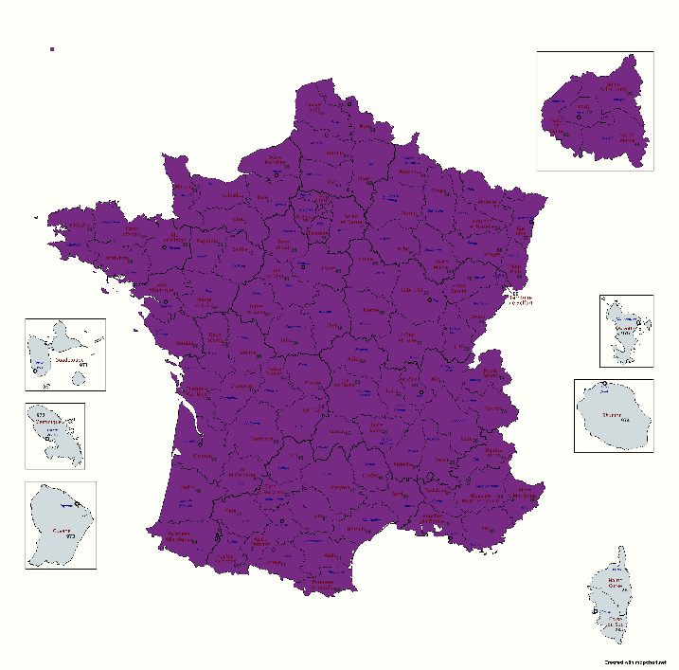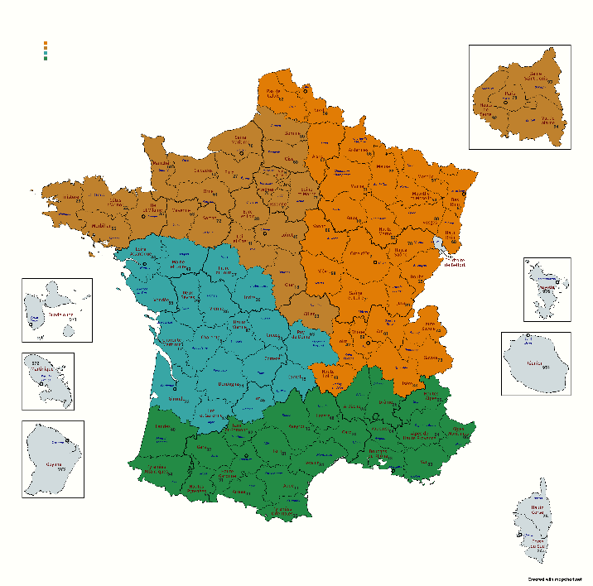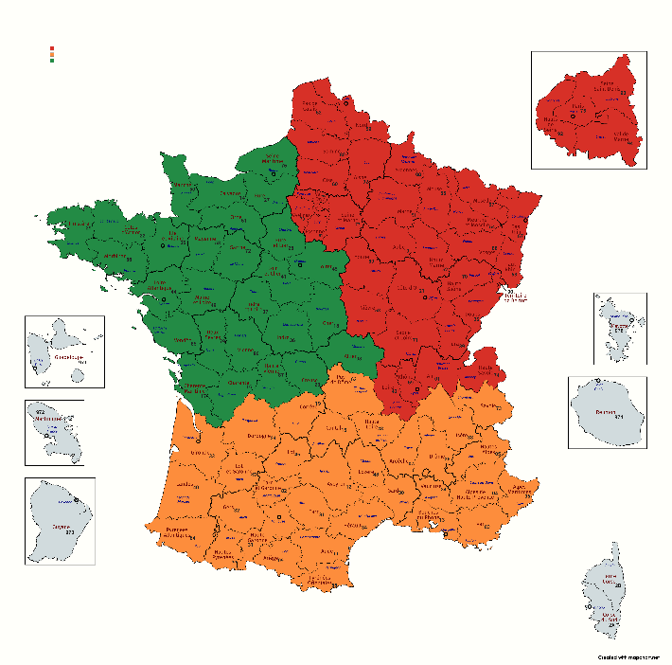

**Jérôme Moreau  
Nolan Metayer**

**Sébastien Krin**

**Sébastien Chabernaud**

**Enzo Kihoulou**

**Vincent Coudert**

**Mathéo Lavauzelle**

**Loïc Bergeron  
Yassir Bensalem**

**Pierre Acker  
Alvaro Gesualdi**

**Chloé Le Restif  
Jonathan Granier  
Ludwig Barnetche**

Figure : Représentation DataCenter Figure : Représentation support informatique Figure : Représentation Connectivité

Chloé Le Restif, Jonathan Granier, Ludwig Barnetche, Sébastien Krin, Sébastien Chabernaud sont à Colomiers.

Vincent Coudert, Mathéo Lavauzelle, Jérôme Moreau et Nolan Metayer sont à Roumazières-Loubert.

Loïc Bergeron et Yassir Bensalem sont à Suresnes. Pierre Acker, Alvaro Gesualdi et Enzo Kihoulou sont à Achenheim.

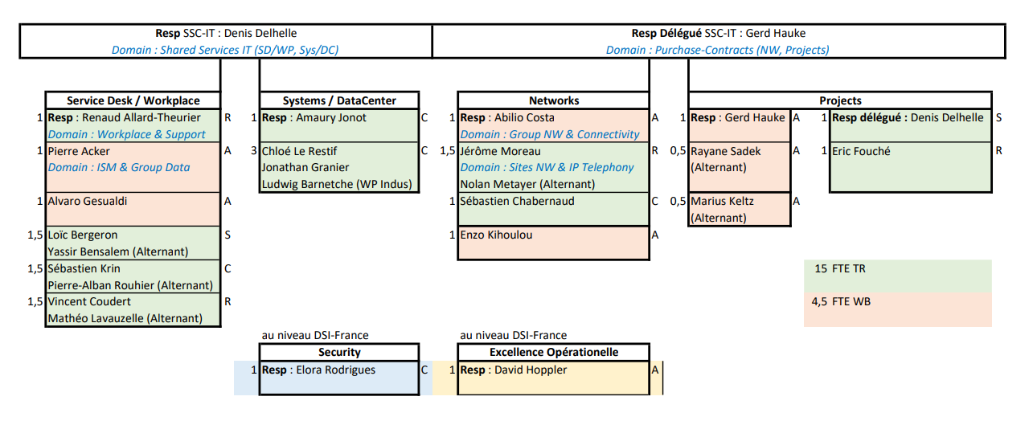

Figure : Organigramme Excel

* 1. Sources

<https://en.wikipedia.org/wiki/Wienerberger>

<https://www.wienerberger.fr/>

<https://www.wienerberger.com/en/about/locations.html>

<https://www.wienerberger.fr/Wienerberger/Wienerberger-en-France/Wienerberger-monde/200-ans-innovations-creatives.html#:~:text=Alo%C3%AFs%20Misbach%20est%20le%20cr%C3%A9ateur,est%20aussi%20Ing%C3%A9nieur%20de%20formation>.

<https://www.wienerberger.fr/Wienerberger/Wienerberger-en-France/qui-est-wienerberger.html>

# Quatrième de Couverture

1. Résumé du Rapport d'Alternance

Ce rapport retrace mon alternance effectuée au sein du service informatique de **wienerberger**, leader mondial de la terre cuite, au siège social d’Achenheim. En tant que **Technicien Réseau**, j'ai été au cœur de la transformation numérique de l'entreprise à travers deux projets majeurs.

Ma première mission a porté sur la **migration globale du parc informatique vers Windows 11**. Ce projet d'envergure, mené dans un contexte de fusion avec le Groupe Terreal, a nécessité une gestion rigoureuse : du déploiement d'images systèmes personnalisées à la mise à niveau matérielle (upgrade RAM/SSD), jusqu'au suivi précis via l'Active Directory.

Ma seconde mission a concerné la **maintenance critique des infrastructures énergétiques (onduleurs).** J'ai notamment travaillé sur l'identification de batteries défectueuses et l'optimisation de la répartition des charges électriques pour garantir la haute disponibilité des serveurs.

Cette expérience m'a permis de faire le lien entre les enseignements théoriques du **BUT Réseaux et Télécommunications** et les réalités techniques d'un grand Groupe international, développant ainsi mon autonomie et mon expertise en gestion de parc.

1. Mots-clés

**Entreprise :** wienerberger – Terreal – Achenheim – Industrie – IT Central.

**Technique :** Migration Windows 11 – Active Directory (AD) – SCCM – Maintenance Hardware – Onduleurs (UPS) – Systèmes de fichiers.

**Compétences :** Gestion de projet – Maintenance de parc – Support utilisateur – Réseaux & Télécommunications – Cybersécurité.

**Auteur :** Marius Keltz

**Formation :** BUT Réseaux & Télécommunications (Option Cybersécurité)

**Établissement :** IUT de Colmar

**Période :** 2025 - 2026

1. Mémoire vive d'un ordinateur permettant de stocker temporairement les données nécessaires au fonctionnement des logiciels.
2. Les SSD (Solid State Drive) sont une technologie de stockage pour ordinateur récente. Ils utilisent de la mémoire flash pour lire et écrire numériquement les données. Étant donné qu'ils n'ont pas à rechercher mécaniquement les données, les SSD offrent des temps de démarrage et de chargement quasi instantanés.
3. AD Info est un outil permettant d'extraire et de visualiser des informations détaillées depuis l'Active Directory sous forme de rapports ou de fichiers exploitables (Excel).
4. L'EBITDA est un indicateur financier américain qui signifie “Earnings Before Interest, Taxes, Depreciation, and Amortization”, mesurant la rentabilité d'une entreprise avant intérêts, impôts et amortissements.
5. Un nom de domaine, en informatique, est un identifiant de domaine internet. Relevant du DNS (Domain Name System), le domaine est un ensemble d'ordinateurs reliés entre eux via l'internet, comportant une caractéristique commune.
6. Nom du domaine réseau spécifique au Groupe Wienerberger permettant d'unifier la gestion des ressources informatiques à l'échelle internationale.
7. Copie exacte d'un système d'exploitation incluant les réglages, les pilotes et les logiciels, prête à être déployée sur plusieurs ordinateurs.
8. Mode de financement (location avec option d'achat) permettant à l'entreprise de renouveler son parc informatique sans acheter le matériel directement.
9. Sysprep est l'utilitaire Microsoft de préparation du système en vue du déploiement du système d'exploitation Windows (Windows 8 et autres).
10. Macrium Reflect est un logiciel permettant de sauvegarder un disque ou une partition. Macrium Reflect va vous permettre de créer des images disques que vous pourrez consulter et/ou restaurer en cas de besoin.
11. Logiciel de gestion intégré (ERP) utilisé par wienerberger pour gérer l'ensemble des processus métier (production, logistique, comptabilité).
12. Une unité organisationnelle représente l'élément de base d'une organisation. Une organisation peut posséder des structures hiérarchiques différentes correspondant à différentes classifications. Par exemple, certaines organisations sont structurées en fonction d'une classification géographique.
13. Active Directory est un service d'annuaire développé par Microsoft qui stocke des informations sur les objets d'un réseau et met ces informations à la disposition des utilisateurs et des administrateurs.
14. Citrix Workspace est un service qui fournit un accès sécurisé aux applications et bureaux virtuels ainsi qu'aux applications Web et SaaS à partir d'un navigateur Web ou d'une application Citrix Workspace.
15. Barracuda est un VPN SSL, une solution informatique intégrée qui permet un accès à distance sécurisé et sans client aux ressources du réseau interne et à partir de n'importe quel navigateur.
16. SCCM est un outil de gestion de logiciels développé par Microsoft qui vous permet d'automatiser le déploiement, la gestion et la surveillance des appareils dans votre organisation.
17. BitLocker est un programme de cryptage de disque intégré à certaines éditions de Windows. Il permet de protéger vos données en chiffrant l'intégralité du disque dur.
18. Toutes les batteries externes qui ne sont pas intégrées à l'onduleur sont appelées modules de batteries externes (EBM) ou packs de batteries.
19. PABX est l'acronyme de Private Automatic Branch EXchange, ce qui correspond à un Commutateur téléphonique privé utilisé dans les entreprises.
20. Un onduleur UPS (Uninterruptible Power Supply) ou ASI (Alimentation Sans Interruption), est un dispositif dont la fonction principale est d'assurer une alimentation électrique continue et stable aux appareils électriques et électroniques.